Diagrama de Clases - Empleado

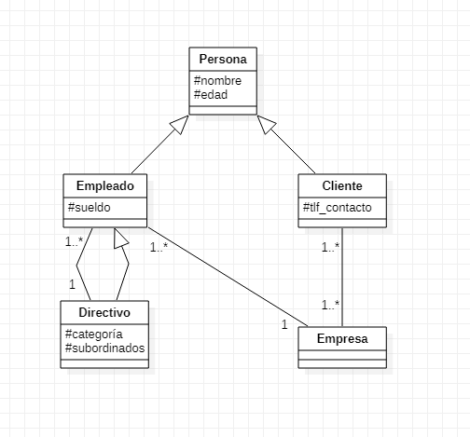

- Persona es una clase abstracta desde la cual heredan empleados y clientes.
- Directivo se relaciona con empresa a través de su herencia con emlpleado.
- No relaciono a través de persona porque cliente y empleado tienen una relación distinta con empresa.

